3D Game

Little Birds

1. 场景管理：

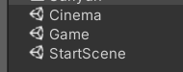

StartScene 选择故事场景

Cinema 小鸟故事场景

Game 游戏场景

1. 选择故事场景：



1. 选择故事场景GameObject：

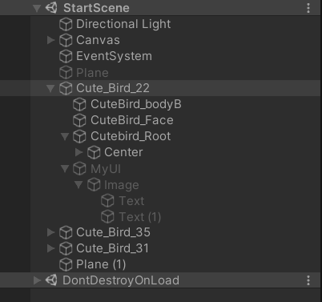

1. 小鸟的Prefab：

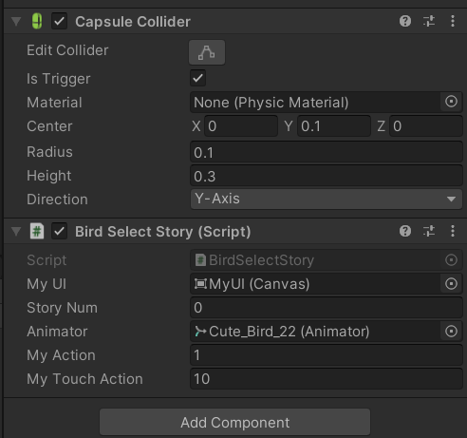

1. 点击小鸟的判断：

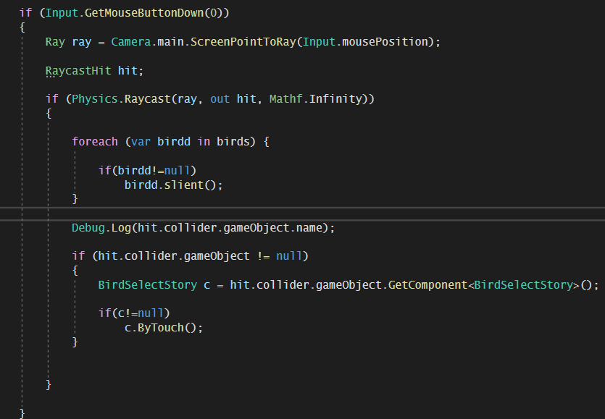

1. 点击小鸟后的播放动画、播放音效、以及弹出气泡的对话框：

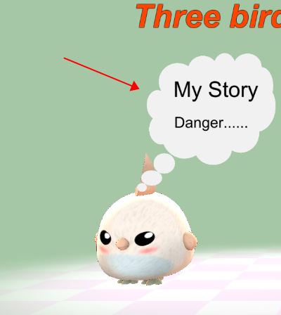

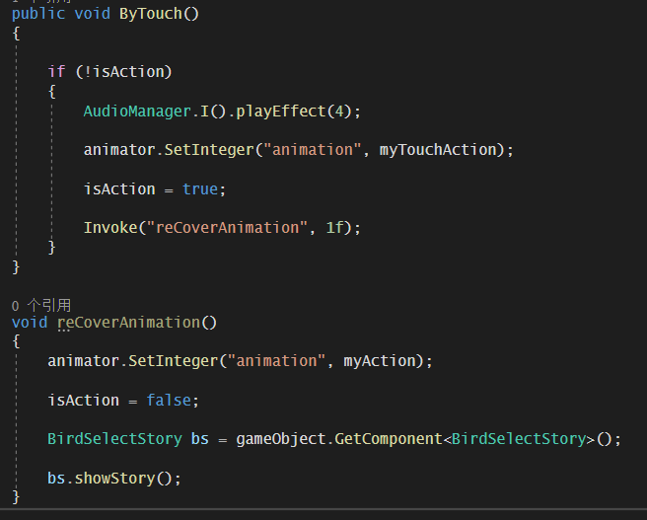

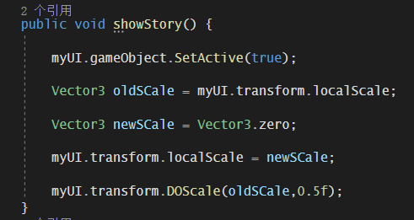

1. 场景切换：

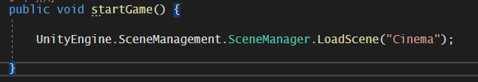

1. 讲解小鸟的故事场景：



1. 使用Animator控制摄像机，完成一个推进的效果



1. 小鸟行为的控制：

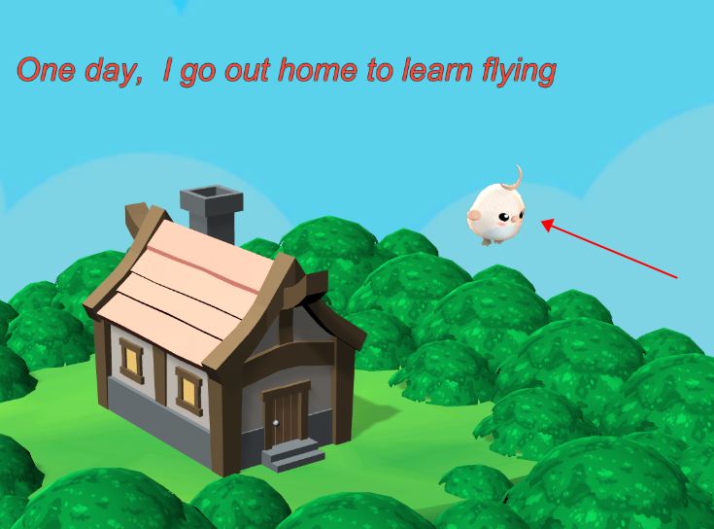

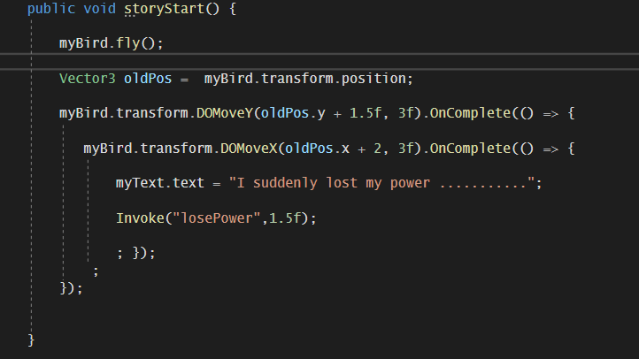

1. Game 场景

 

1. Game战斗管理器：

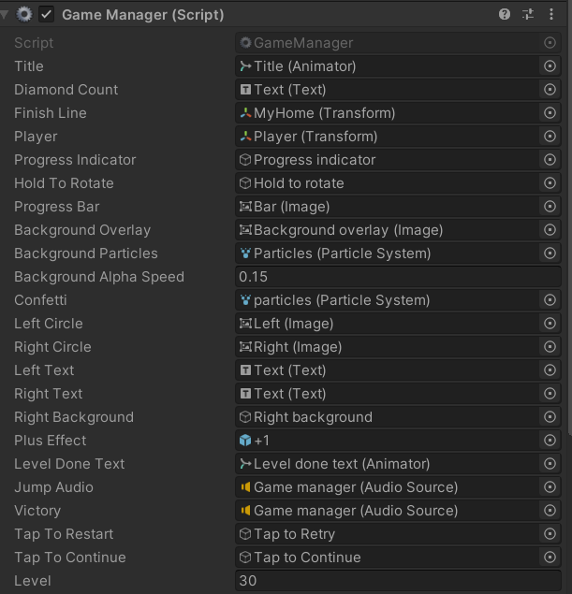

1. 关卡的随机生成：

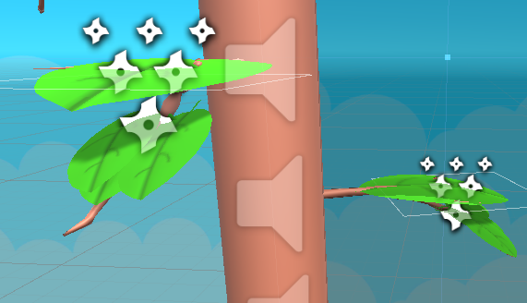

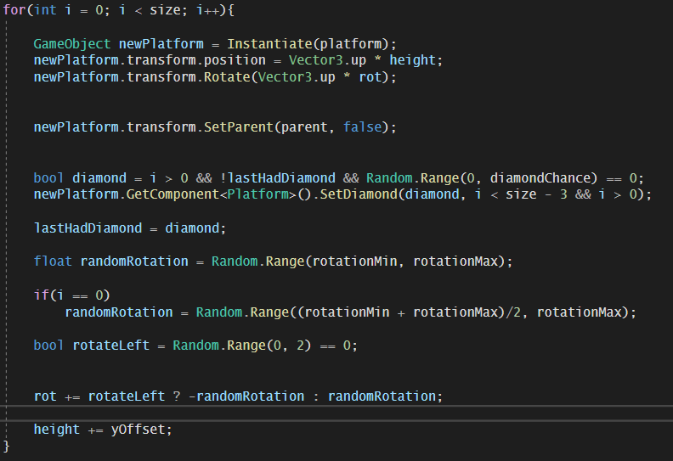

1. 树叶的不同形态控制：

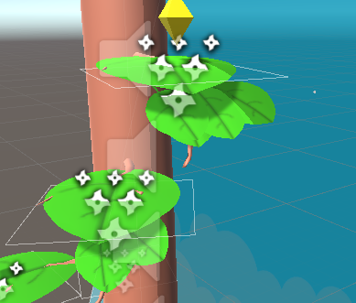 



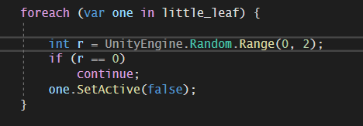

1. 小鸟与树叶碰撞时的处理

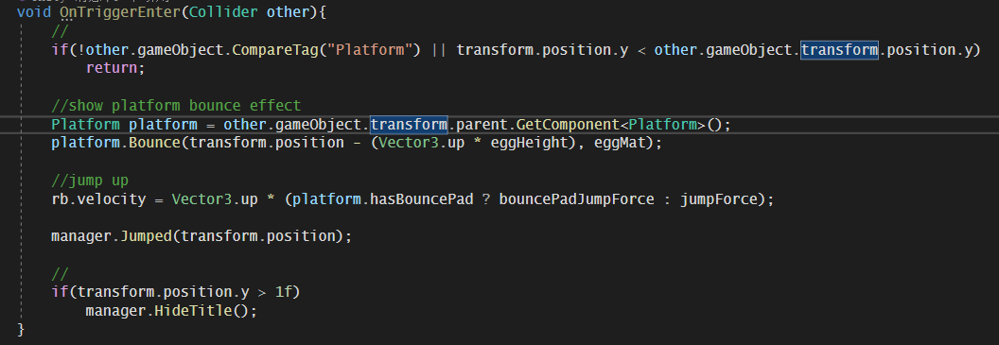

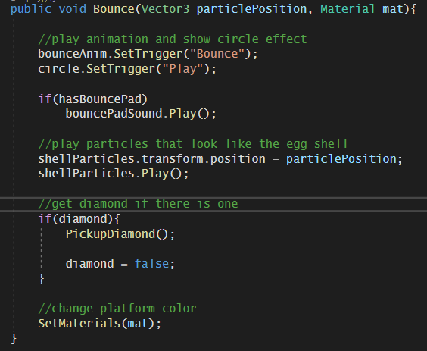

1. 小鸟在跳跃中形变的处理：





1. 随机会有产生更高跳跃的叶子：

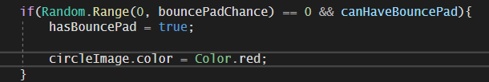

1. 用图片与Animator来模拟一个跳跃后的特效



 